**Умный город**

В целях создания дополнительных условий для развития отдельных территорий в Республике Беларусь с 2019 года проводится плановая работа по комплексной системной цифровой трансформации регионов. Основой определена технология «умного города» – одно из приоритетных направлений научной, научно-технической и инновационной деятельности на 2021-2025 годы, механизмом решения – последовательная реализация проекта «Умные города Беларуси», который с учетом значимости и масштабности задач регионального цифрового развития включен в перечень «проектов будущего», планируемых к реализации в республике в период 2021 – 2025 годы.

За последние несколько лет обеспечен быстрый темп развития информационно-коммуникационной инфраструктуры в республике. Созданы развитая и соответствующая мировым стандартам сеть передачи данных, надежные центры их хранения и обработки, механизмы идентификации, инструменты для совершения электронных платежей, современные электронные сервисы и средства защиты информации – что является серьезным инфраструктурным заделом, создающим множество новых возможностей для всестороннего и устойчивого развития, в том числе и преодоления цифрового разрыва между городом и регионом.

В соответствии с постановлением Совета Министров Республики Беларусь от 24.12.2020 № 758 проводится точечная работа по развитию цифровых технологий «умных городов» в регионах республики – начиная с одиннадцати городов (районов) страны с численностью более 80 тыс. человек населения, определенных потенциальными центрами экономического роста (города Орша, Барановичи, Пинск, Новополоцк, Полоцк, Мозырь, Лида, Борисов, Солигорск, Молодечно, Бобруйск), имеющих инвестиционный потенциал и необходимые условия (развитую инфраструктуру, качество трудовых ресурсов), в которых в качестве пилотных проектов планируется осуществить первоочередную цифровую трансформацию, внедрение региональной государственной типовой цифровой платформы «Умный город (регион)», обеспечение на их базе сервисов в различных сферах жизнедеятельности и управления, с дальнейшей перспективой масштабирования в рамках республики.

В соответствии со стратегией развития информатизации в Республике Беларусь на 2016 – 2022 годы, одобренной Президиумом Совета Министров Республики Беларусь (протокол от 3 ноября 2015 г. № 26), и постановлением Совета Министров Республики Беларусь от 2 февраля 2021 г. № 66 «О Государственной программе «Цифровое развитие Беларуси» на 2021 – 2025 годы», Министерством связи и информатизации Республики Беларусь разработана и 5 июня 2019 г. утверждена Типовая концепция развития «умных городов» в Республике Беларусь. Особенностью данной концепции является ее распространение на целые регионы (административно – территориальные единицы). «Умный регион» рассматривается как территория инновационного развития, использующая цифровые технологии для повышения уровня жизни, эффективности человеческой деятельности и конкурентоспособности экономики, при обеспечении удовлетворения потребностей настоящего и будущих поколений в устойчивом развитии. Иными словами, «умный регион» – современное и технологичное пространство с единой информационной средой, в котором жителям будет удобно и приятно жить, бизнесу – активно развиваться, а местной администрации – своевременно и качественно решать задачи управления своими активами в интересах граждан и при их активном участии.

«Умный город» – город и прилегающие территории к нему, объединенные, как правило, в одну административно-территориальную единицу, в которую интегрированы инновационные решения для управления городской инфраструктурой, обеспечивающие сбор и обработку больших массивов данных, анализ которых позволяет прогнозировать «поведение» отдельных объектов инфраструктуры, предотвращать опасные ситуации, оказывать жителям и гостям города многочисленные услуги, повышая комфорт их жизнедеятельности.

Соответственно, целью «умного города» является повышение качества жизни городского и сельского населения, обеспечение благоприятных условий ведения предпринимательской деятельности, формирование централизованного, сквозного и прозрачного управления городом и прилегающими территориями к нему.

Задачи «умного города»:

- развитие информационно-коммуникационной инфраструктуры города и прилегающей территории к нему;

- внедрение ИКТ и цифровых сервисов по основным направлениям развития «умного города»;

- повышение цифровой грамотности органов власти, населения и бизнес-сообщества.

«Умные» решения представляют собой электронные сервисы, предоставляющие потребителям необходимый функционал по доступу к информации и услугам, а также упрощающие взаимодействие между жителями, бизнесом и местной администрацией. «Умный город» – это не самоцель, он должен служить инструментом для повышения уровня и качества жизни людей, для развития экономики, социальной сферы, культуры и искусства.

Отличительной особенностью развития «умных городов» в Республике Беларусь является уделение большого внимания развитию прилегающим территориям к городу, при котором необходимо учитывать деятельность крупных предприятий промышленности, энергетики, сельского хозяйства, которые располагаются за пределами города, а также учитывать специфику жизнедеятельности населения агрогородков и сельской местности, их потребности, которые зачастую отличаются от потребностей жителей города.

Основными субъектами «умного города» являются:

- население;

- бизнес-сообщества;

- органы местной власти.

Основные направления развития «умного города» представлены на рисунке 1.

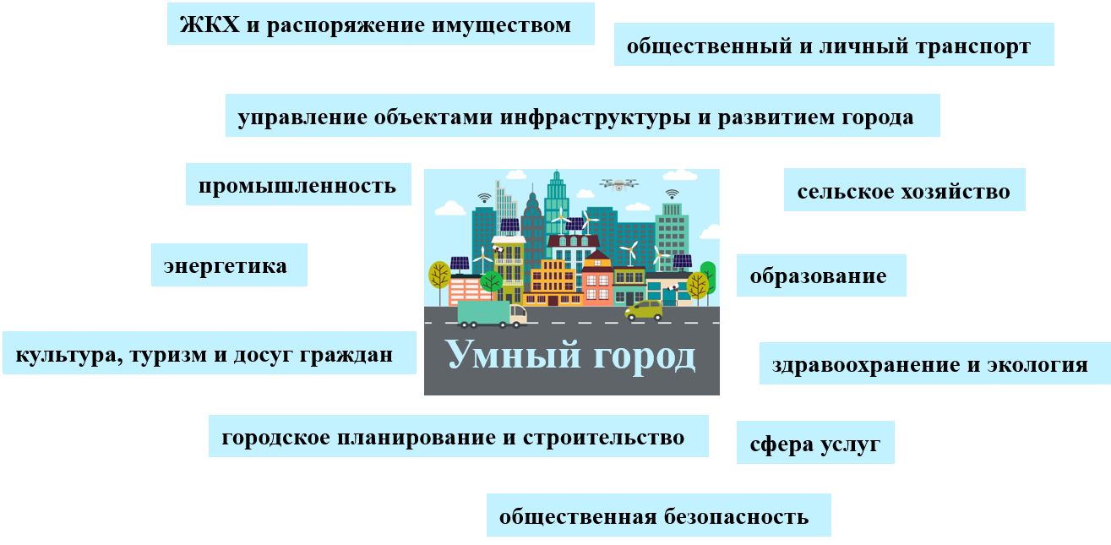

Рисунок 1 – Направления развития «умного города»

Развитие направлений приводит к формированию элементов «умного города» (рисунок 2).

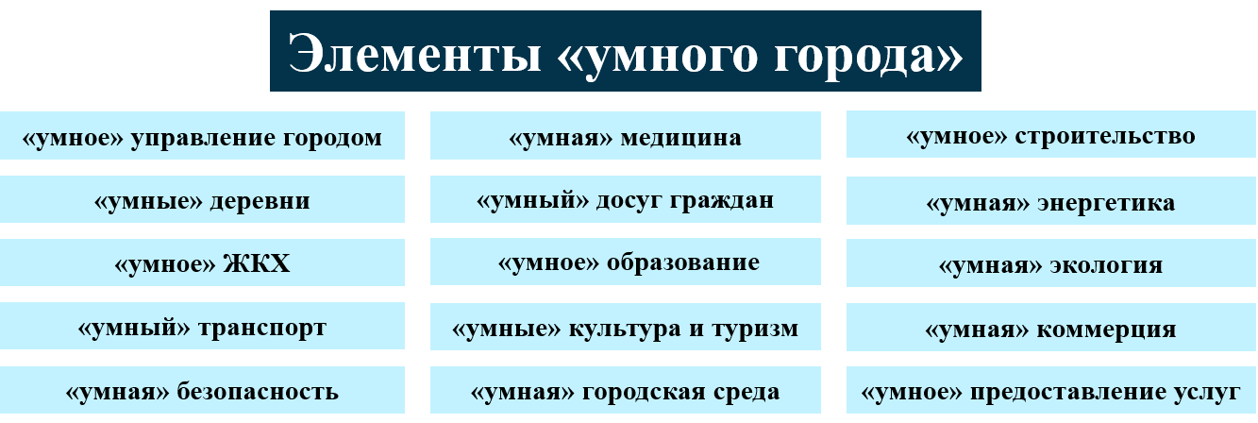

Рисунок 2 – Элементы «умного города»

Элементы «умного города» тесно взаимосвязаны между собой и формируют экосистему «умного города» (рисунок 3).

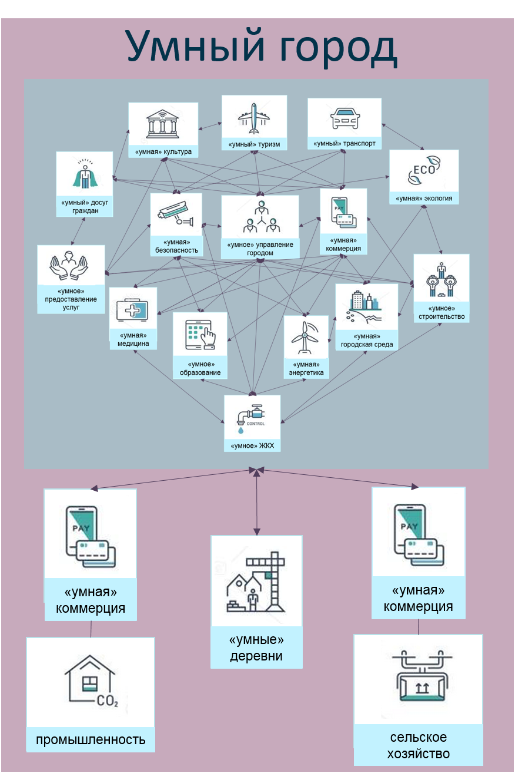

Рисунок 3 – Экосистема «умного города»

Экосистема «умного города» функционирует в рамках единой городской системы. Технологические процессы субъектов хозяйствования промышленности, сельского хозяйства не относятся к единой городской системе, так как направлены на «внутреннюю» цифровизацию субъекта, что не соответствует цели настоящей Концепции.

Развитие «умных регионов» предполагается по следующим направлениям.

*Управление развитием региона* путем внедрения автоматизированной информационно-управляющей системы, интегрированной с платформой активного вовлечения населения в решение вопросов регионального развития, в том числе путем оценки решений местных администраций, а также размещения идей и предложений по региональным проектам.

*Жилищно-коммунальное хозяйство и распоряжение имуществом*– предполагается внедрение систем автоматического учета потребления ресурсов, контроля технического состояния объектов инфраструктуры, сервисов информирования населения и сбора отзывов о работе коммунальных служб, сервисов по упрощению процессов распоряжения недвижимым имуществом и др.

*Топливно-энергетический комплекс* – оптимизации процессов потребления и учета энергии, ее генерации с наименьшими затратами и выбросами в окружающую среду.

*Городское планирование и строительство* – рациональное развитие инфраструктуры на основе актуализированных геопространственных данных в совокупности с объективной информацией об объектах.

*Управление объектами инфраструктуры* – внедрение разнообразных сервисов по мониторингу и управлению социально значимыми услугами: уличным освещением, ливневой канализацией, общественными парковками, работой дорожных служб и многими другими.

*Общественная безопасность* – развитие систем видеонаблюдения, мониторинга и своевременного оповещения населения о чрезвычайных ситуациях и т.п.

*Общественный и личный транспорт* – обеспечение повышения уровня доступности, качества и безопасности транспортных услуг и передвижения на личном транспорте, а также оптимизация затрат на управление транспортной инфраструктурой путем цифровизации транспортной инфраструктуры («умные» остановки и светофоры, контроль движения общественного транспорта и электронный сбор оплаты за проезд в нем, фото-видеофиксация нарушения правил дорожного движения, сервисы заказа такси и аренды автомобилей, велосипедов и т.п.).

*Здравоохранение и социальная защита населения*. В сфере здравоохранения с помощью информационных технологий планируется решить задачи по гарантированию гражданам доступной и качественной медицинской помощи, а также превентивности диагностирования заболеваний и безопасности здоровья путем применения интеллектуальных систем для дистанционного мониторинга здоровья, использования электронных медицинских карт и технологий обработки больших данных на уровне диагностики и лечения пациентов. В области социальной защиты получат развитие сервисы по оформлению медицинских и иных видов страховых полисов, пособий и социальных выплат, и других услуг в электронном виде.

*Образование*– развитие системы подготовки кадров и повышения квалификации с широким применением электронных средств обучения и сервисов (в том числе дистанционного обучения) и обеспечение оперативной адаптации учебных материалов к стремительному развитию информационных технологий.

*Культура, туризм* – развитие интерактивных способов презентации объектов и мероприятий, электронных сервисов-гидов по достопримечательностям, музеям и другим объектам культурного  
и исторического наследия (включая аудио и видео экскурсии по ним), интеграция с сервисами в области транспорта, общественного питания и гостиничного бизнеса.

*Жизнедеятельность и досуг граждан* – развитие единого информационного пространства региона, обеспечивающего доступ населению к интересующей информации и местным новостям, дистанционного приобретения товаров и оплаты услуг, переход к оказанию государственных услуг и административных процедур в электронном виде.

*Экология –* использование экологических карт региона и сервисов на их основе (публичный мониторинг качества воды, воздуха, состояния флоры и фауны, уровня шума, загруженности дорог и т.д.).

По направлениям развития *«Промышленность»* и *«Сельское хозяйство»* рассматривается вид деятельности «Реализация произведенных товаров и услуг», внедрение ИКТ и цифровых сервисов по направлению «умной» коммерции в который приведет к достижению цели настоящей Концепции в части обеспечения благоприятных условий ведения предпринимательской деятельности.

Приведенные направления и примеры совершенствования процессов не являются конечным перечнем технологий «умного региона». Едва ли не каждый день в мире появляются новые решения. Обладая необходимой инфраструктурой, кадровыми и материальными ресурсами, каждая административно-территориальная единица может инициировать и собственные инновации в части цифровых преобразований. В целом реализуемые решения по развитию «умного региона» должны быть ориентированы на упрощение и повышение качества протекающих в регионе процессов, в том числе в части:

совершенствования механизмов местного управления;

формирования благоприятных условий жизнедеятельности и ведения предпринимательской деятельности;

создания условий для экономии расходования энергоресурсов;

улучшения экологической обстановки;

повышения уровня безопасности жизни и готовности служб к оперативному реагированию на чрезвычайные ситуации;

укрепления инновационного и экономического потенциала региона;

повышения уровня удовлетворенности граждан работой различных служб, в том числе посредством их активного вовлечения в принятие решений по развитию региона.

В настоящее время в соответствии с постановлением Совета Министров Республики Беларусь от 18 мая 2020 г. № 293 по поручению Министерства связи и информатизации Республики Беларусь ОАО «Гипросвязь» выполняется адаптация Типовой концепции развития «умных городов» в Республике Беларусь для административно-территориальных единиц с численностью более 80 тыс. человек населения.

При отборе «умных» решений для включения их в планируемую «дорожную карту» будут учтены их важность для регионального социума в целом, социальная направленность, степень удовлетворения конкретных потребностей, возможность привлечения сторонних источников финансирования, наличие потенциальных исполнителей, степень интеграции с другими «умными» решениями, ожидаемые сроки реализации, состояние существующей нормативной правовой базы, имеющийся и планируемый уровни развития информационно-коммуникационной инфраструктуры в регионе, мнение жителей об актуальности, целесообразности и важности предлагаемых решений, готовность населения, бизнеса и администрации региона к их внедрению и другие существенные факторы.

В целях учета мнения населения и бизнес-сообщества региона об актуальности, целесообразности и важности возможных «умных» решений, существующих неудовлетворенных потребностях жителей и бизнес-сообщества, наличии потенциальных «точек роста», а также иных возможностях, позволяющих организовать производство товаров или услуг с высокой добавленной стоимостью на основе современных ИКТ, просим заинтересованных лиц сообщить свое мнение в произвольной форме по электронной почте economika@soligorsk.gov.bу.